**GIỚI THIỆU CHƯƠNG TRÌNH HIỆN DIỆN TRỰC TUYẾN**

**VỚI TÊN MIỀN QUỐC GIA .VN**

**Mục tiêu, Lợi ích chương trình**

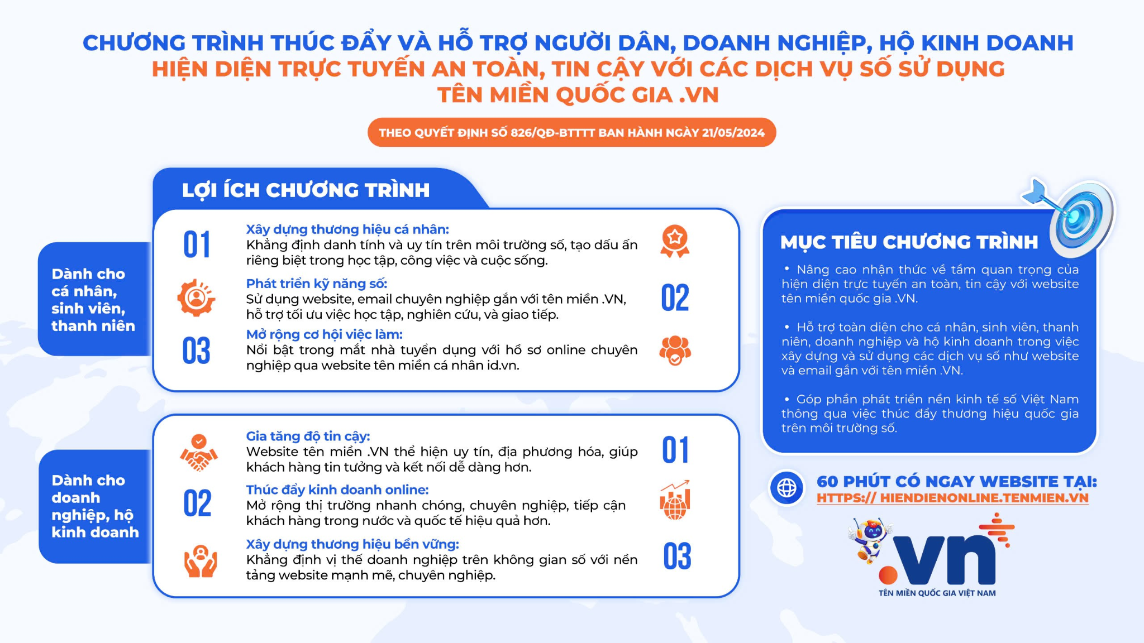**Chương trình Ưu đãi miễn phí**

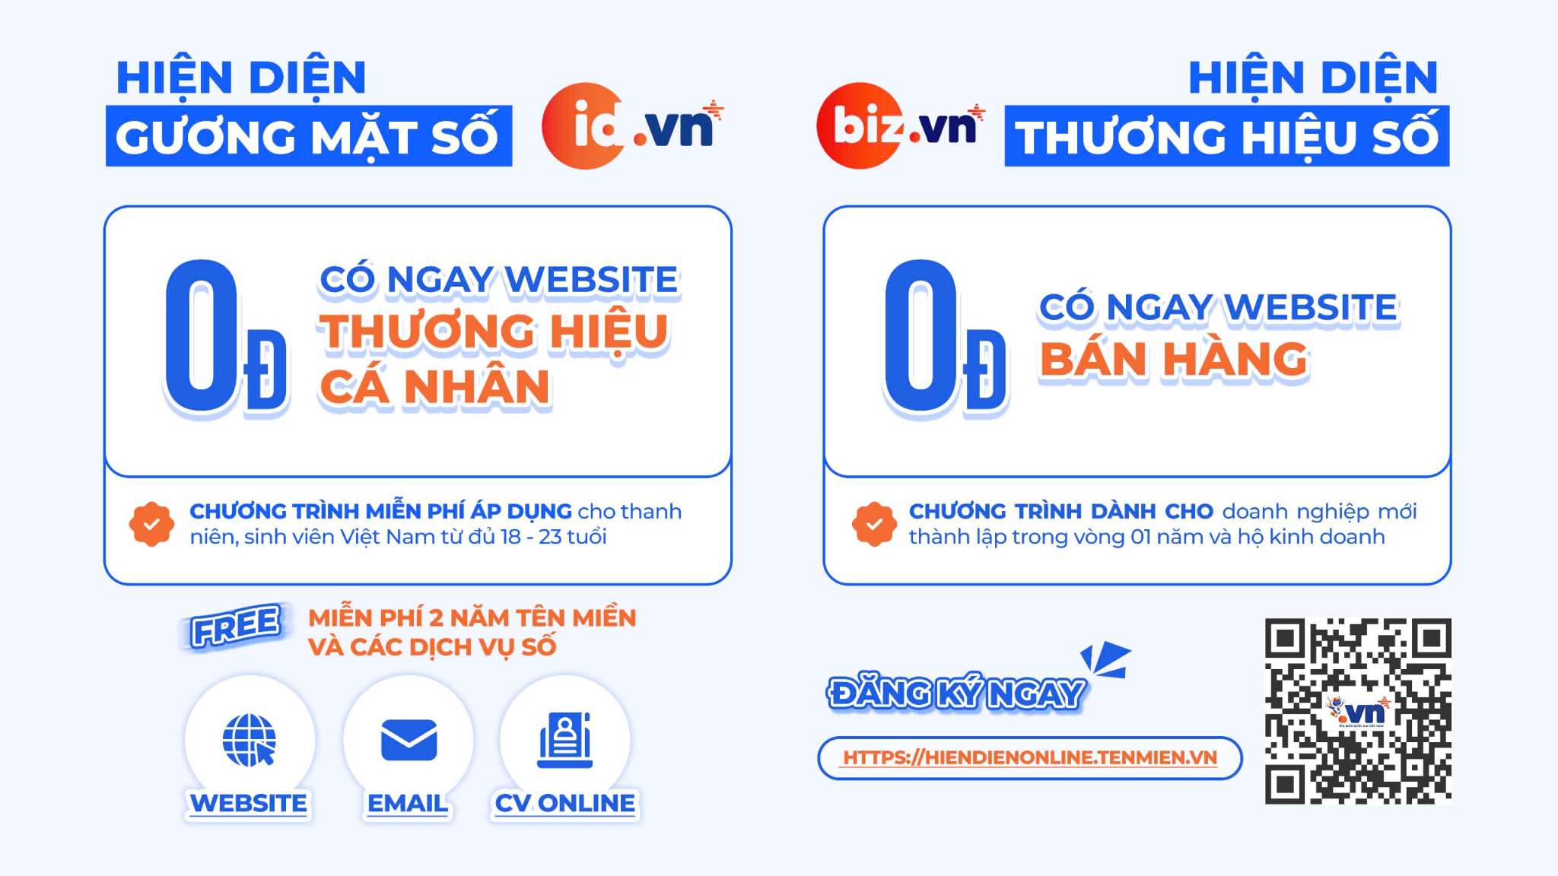

**Lợi ích tên miền id.vn, biz.vn**

